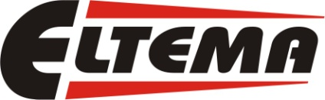 | ELTEMA s.r.o.,  Hviezdoslavovo nám. 1682/27, 026 01 Dolný Kubín, IČO: 43925316, DIČ: 2022516837,  tel.: 043/5823673

Obchodný register
Zbierka listín
Hviezdoslavova 28
010 01 Žilina Dolný Kubín 6.10.2014

VEC: Oznámenie

v zmysle $ 23a ods.4 zákona č. 431/2002 Z.z. o účtovníctve v znení neskorších predpisov oznamujem schválenie účtovne závierky za zdaňovacie obdobie roku 2013 predloženej prostredníctvom FR SR v lehote na podanie daňového priznania k dani z príjmov právnických osôb. Naša účtovná jednotka schválila účtovnú závierku na valnom zhromaždení dňa 30.09.2014

S pozdravom

............................................... Ing. Marek Juhas
konateľ

